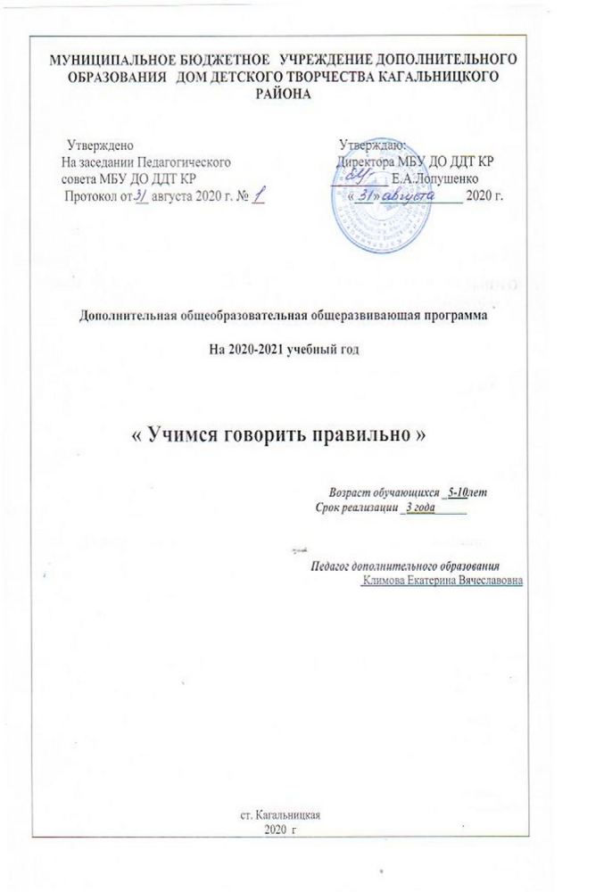

Пояснительная записка
Данная программа разработана в соответствии с Федеральным образовательным стандартом второго поколения, направлена на создание в учреждении специальных условий воспитания, обучения, позволяющих учитывать особые образовательные потребности детей с ограниченными возможностями здоровья посредством индивидуализации и дифференциации образовательного процесса.
Нормативно-правовые документы, на основе которых разработана дополнительная общеразвивающая программа:
- Конвенция о правах ребёнка;
- Федеральный закон от 29.12.2012 г. «273-ФЗ (ред. от 23.07.2013 г.) «Об образовании в Российской Федерации»;
- Концепция развития дополнительного образования (Распоряжение Правительства РФ от 04.09.14г. № 1726-р);
- Порядок организации и осуществления образовательной деятельности по дополнительным общеобразовательным программам (Приказ Министерства образования и науки Российской Федерации № 1008 от 29 августа 2013 г.);
- СанПиН 2.4.4.3172-14 «Санитарно-эпидемиологические требования к устройству, содержанию и организации режима работы образовательных организаций дополнительного образования детей» (утверждены Постановлением Главного государственного санитарного врача Российской Федерации от 29 декабря 04.07.2014г. №41);
- Устав МБУ ДО ДДТ КР;
- Учебный календарный график МБУ ДО ДДТ КР на учебный год;
- Положение о формах, периодичности и порядке текущего контроля успеваемости и промежуточной аттестации учащихся МБУ ДО ДДТ КР.
Организация образовательного процесса
Организация образовательного процесса по дополнительной общеразвивающей программе «Учимся говорить правильно» осуществляется в соответствии с календарным учебным графиком МБУ ДО ДДТ КР на учебный год.
Возраст детей, участвующих в реализации данной образовательной программы: 5-10лет.
Срок реализации образовательной программы - 3 года. Для первого года обучения 144 часа, для второго года обучения 216 часов, для третьего года обучения 216 часов.
Цель программы – обеспечение системы средств и условий для устранения речевых недостатков у детей старшего дошкольного и школьного возраста и осуществления своевременного и полноценного личностного развития, обеспечения эмоционального благополучия посредством интеграции содержания образования и организации взаимодействия субъектов образовательного процесса. Сформировать полноценную фонетическую систему языка, развить фонематическое восприятие и навыки первоначального звукового анализа и синтеза, автоматизировать слухопроизносительные умения и навыки в различных ситуациях, развивать связную речь.
Профессиональная деятельность учителя-логопеда направлена на оказание своевременной коррекционно-педагогической помощи детям с различными видами речевых нарушений. Одной из основных задач рабочей программы является овладение детьми самостоятельной, связной, грамматически правильной речью и коммуникативными навыками, фонетической системой русского языка, элементами грамоты, что формирует психологическую готовность к обучению в школе и обеспечивает преемственность со следующей ступенью системы общего образования.
В процессе коррекционного обучения детей решаются следующие задачи:
- Раннее выявление и своевременное предупреждение речевых нарушений у воспитанников.
- Преодоление недостатков в речевом развитии.
- Воспитание артикуляционных навыков звукопроизношения и развитие слухового восприятия.
- Развитие лексико-грамматического строя, совершенствование связного высказывания в процессе работы над фонетико-фонематической стороной речи.
- Развитие психических функций: слухового внимания, зрительного внимания, слуховой памяти, зрительной памяти, логического мышления, пространственной ориентировки в системе коррекционной работы, направленной на устранение фонетико-фонематического недоразвития у детей старшего дошкольного и школьного возраста.
Программой предусмотрена необходимость охраны и укрепления физического и психического здоровья детей, обеспечения эмоционального благополучия каждого ребенка. Так она позволяет формировать оптимистическое отношение детей к окружающему, что дает возможность ребенку жить и развиваться, обеспечивает позитивное эмоционально-личностное и социально-коммуникативное развитие.

ВТОРОЙ ГОД ОБУЧЕНИЯ

Тематический план

№№  п/п | ТЕМЫ ЗАНЯТИЙ | Кол-во часов | Теория | Практика
 | Неречевые звуки. Понятие звук. | 3 | 1 | 2
 | Звук «А» | 3 | 1 | 2
 | Звук и буква «А» | 3 | 1 | 2
 | Звук и буква «У» | 3 | 1 | 2
 | Звуки и буквы «А», «У» | 3 | 1 | 2
 | Осень. Развитие связной речи. | 3 | 1 | 2
 | Звук «О» | 3 | 1 | 2
 | Звук и буква «О» | 3 | 1 | 2
 | Звук «И» | 3 | 1 | 2
 | Звук и буква «И» | 3 | 1 | 2
 | Звук «Ы» | 3 | 1 | 2
 | Звук и буква «Ы» | 3 | 1 | 2
 | Звуки и буквы «И-Ы» | 3 | 1 | 2
 | Звук «Э» | 3 | 1 | 2
 | Буквы «Э», «Е» | 3 | 1 | 2
 | Буква «Ю» | 3 | 1 | 2
 | Буквы «Я», «Ё» | 3 | 1 | 2
 | Овощи. Фрукты. Сад – огород. | 3 | 1 | 2
 | Звуки «П», «Пь» | 3 | 1 | 2
 | Звук и буква «П» | 3 | 1 | 2
 | Звуки «Т» - «Ть» | 3 | 1 | 2
 | Звук и буква «Т» | 3 | 1 | 2
 | Деревья. Кустарники. | 3 | 1 | 2
 | Звуки «К»- «Кь» | 3 | 1 | 2
 | Звук и буква «К» | 3 | 1 | 2
 | Звуки «Х» - «Хь» | 3 | 1 | 2
 | Звук и буква «Х» | 3 | 1 | 2
 | Поздняя осень. Грибы, ягоды. | 3 | 1 | 2
 | Звуки «М» - «Мь» | 3 | 1 | 2
 | Звук и буква «М» | 3 | 1 | 2
 | Звуки «С» - «Сь» | 3 | 1 | 2
 | Звук и буква «С» | 3 | 1 | 2
 | Перелетные птицы. | 3 | 1 | 2
 | Звуки «Н» - «Нь» | 3 | 1 | 2
 | Звук и буква «Н» | 3 | 1 | 2
 | Комнатные растения. | 3 | 1 | 2
 | Звуки «З» - «Зь» | 3 | 1 | 2
 | Звук и буква «З» | 3 | 1 | 2
 | Звуки «Б» - «Бь» | 3 | 1 | 2
 | Звук и буква «Б» | 3 | 1 | 2
 | Звуки и буквы «П-Б» | 3 | 1 | 2
 | Продукты питания | 3 | 1 | 2
 | Звуки «В»-«Вь» | 3 | 1 | 2
 | Звук и буква «В» | 3 | 1 | 2
 | Домашние животные и их детеныши. | 3 | 1 | 2
 | Звуки «Д»-«Дь» | 3 | 1 | 2
 | Звук и буква «Д» | 3 | 1 | 2
 | Звуки и буквы «Т-Д» | 3 | 1 | 2
 | Звуки «Г»-«Гь» | 3 | 1 | 2
 | Звук и буква «Г» | 3 | 1 | 2
 | «Зима. Зимние забавы». | 3 | 1 | 2
 | Звуки и буквы «Г-К» | 3 | 1 | 2
 | Зимующие птицы. | 3 | 1 | 2
 | Звук «Ш» | 3 | 1 | 2
 | Буква «Ш» | 3 | 1 | 2
 | Звуки «С»-«Ш» | 3 | 1 | 2
 | Посуда. | 3 | 1 | 2
 | Звуки «Л»-«Ль» | 3 | 1 | 2
 | Звук и буква «Л» | 3 | 1 | 2
 | Домашние птицы и их птенцы. | 3 | 1 | 2
 | Звуки «Р»-«Рь» | 3 | 1 | 2
 | Звук и буква «Р» | 3 | 1 | 2
 | Звук и буква «Р» | 3 | 1 | 2
 | Звуки «Р-Л» | 3 | 1 | 2
 | Дикие животные холодных стран. | 3 | 1 | 2
 | Звуки «Л»-«Ль»-«Р»-«Рь» | 3 | 1 | 2
 | Одежда. Обувь. Головные уборы. | 3 | 1 | 2
 | Звук «Ж» | 3 | 1 | 2
 | Звук и буква «Ж» | 3 | 1 | 2
 | Звук «Ж» | 3 | 1 | 2
 | Звуки «З-Ж» | 3 | 1 | 2
 | Звуки «Ж»-«Ш»-«З» | 3 | 1 | 2
 |  | 216 | 72 | 114

КАЛЕНДАРНО-ТЕМАТИЧЕСКИЙ ПЛАН.

2 год обучения; 1 группа, 6 часов в неделю, 216 часов год.
Вторник: Четверг:
11:00-11:45 11:00-11:45
11:55-12:40 11:55-12:40
12:50-13:35 12:50-13:35

№  п/п | Темы занятий | Количество часов | Дата проведения
 | Неречевые звуки. Понятие звук. | 3 | 01.09.2020
 | Звук «А» | 3 | 03.09.2020
 | Звук и буква «А» | 3 | 08.09.2020
 | Звук и буква «У» | 3 | 10.09.2020
 | Звуки и буквы «А», «У» | 3 | 15.09.2020
 | Осень. Развитие связной речи. | 3 | 17.09.2020
 | Звук «О» | 3 | 22.09.2020
 | Звук и буква «О» | 3 | 24.09.2020
 | Звук «И» | 3 | 29.09.2020
 | Звук и буква «И» | 3 | 01.10.2020
 | Звук «Ы» | 3 | 06.10.2020
 | Звук и буква «Ы» | 3 | 08.10.2020
 | Звуки и буквы «И-Ы» | 3 | 13.10.2020
 | Звук «Э» | 3 | 15.10.2020
 | Буквы «Э», «Е» | 3 | 20.10.2020
 | Буква «Ю» | 3 | 22.10.2020
 | Буквы «Я», «Ё» | 3 | 27.10.2020
 | Овощи. Фрукты. Сад – огород. | 3 | 29.10.2020
 | Звуки «П», «Пь» | 3 | 03.11.2020
 | Звук и буква «П» | 3 | 05.11.2020
 | Звуки «Т» - «Ть» | 3 | 10.11.2020
 | Звук и буква «Т» | 3 | 12.11.2020
 | Деревья. Кустарники. | 3 | 17.11.2020
 | Звуки «К»- «Кь» | 3 | 19.11.2020
 | Звук и буква «К» | 3 | 24.11.2020
 | Звуки «Х» - «Хь» | 3 | 26.11.2020
 | Звук и буква «Х» | 3 | 01.12.2020
 | Поздняя осень. Грибы, ягоды. | 3 | 03.12.2020
 | Звуки «М» - «Мь» | 3 | 08.12.2020
 | Звук и буква «М» | 3 | 10.12.2020
 | Звуки «С» - «Сь» | 3 | 15.12.2020
 | Звук и буква «С» | 3 | 17.12.2020
 | Перелетные птицы. | 3 | 22.12.2020
 | Звуки «Н» - «Нь» | 3 | 24.12.2020
 | Звук и буква «Н» | 3 | 29.12.2020
 | Комнатные растения. | 3 | 31.12.2020
 | Звуки «З» - «Зь» | 3 | 12.01.2021
 | Звук и буква «З» | 3 | 14.01.2021
 | Звуки «Б» - «Бь» | 3 | 19.01.2021
 | Звук и буква «Б» | 3 | 21.01.2021
 | Звуки и буквы «П-Б» | 3 | 26.01.2021
 | Продукты питания | 3 | 28.01.2021
 | Звуки «В»-«Вь» | 3 | 02.02.2021
 | Звук и буква «В» | 3 | 04.02.2021
 | Домашние животные и их детеныши. | 3 | 09.02.2021
 | Звуки «Д»-«Дь» | 3 | 11.02.2021
 | Звук и буква «Д» | 3 | 16.02.2021
 | Звуки и буквы «Т-Д» | 3 | 18.02.2021
 | Звуки «Г»-«Гь» | 3 | 25.02.2021
 | Звук и буква «Г» | 3 | 02.03.2021
 | «Зима. Зимние забавы». | 3 | 04.03.2021
 | Звуки и буквы «Г-К» | 3 | 09.03.2021
 | Зимующие птицы. | 3 | 11.03.2021
 | Звук «Ш» | 3 | 16.03.2021
 | Буква «Ш» | 3 | 18.03.2021
 | Звуки «С»-«Ш» | 3 | 23.03.2021
 | Посуда. | 3 | 25.03.2021
 | Звуки «Л»-«Ль» | 3 | 30.03.2021
 | Звук и буква «Л» | 3 | 01.04.2021
 | Домашние птицы и их птенцы. | 3 | 06.04.2021
 | Звуки «Р»-«Рь» | 3 | 08.04.2021
 | Звук и буква «Р» | 3 | 13.04.2021
 | Звук и буква «Р» | 3 | 15.04.2021
 | Звуки «Р-Л» | 3 | 20.04.2021
 | Дикие животные холодных стран. | 3 | 22.04.2021
 | Звуки «Л»-«Ль»-«Р»-«Рь» | 3 | 27.04.2021
 | Одежда. Обувь. Головные уборы. | 3 | 29.04.2021
 | Звук «Ж» | 3 | 04.05.2021
 | Звук и буква «Ж» | 3 | 06.05.2021
 | Звук «Ж» | 3 | 11.05.2021
 | Звуки «З-Ж» | 3 | 13.05.2021
 | Звуки «Ж»-«Ш»-«З» | 3 | 18.05.2021

Содержание программы коррекционной работы определяют принципы:
— Преемственность. Принцип обеспечивает создание единого образовательного пространства при переходе от дошкольного образования к основному общему образованию.
— Соблюдение интересов ребёнка. Принцип определяет позицию специалиста, который призван решать проблему ребёнка с максимальной пользой и в интересах ребёнка.
— Системность. Принцип обеспечивает единство диагностики, , т. е. системный подход к анализу особенностей развития и исправления нарушений у детей с ограниченными возможностями здоровья, а также всесторонний многоуровневый подход педагогов различного профиля, взаимодействие и согласованность их действий в решении проблем ребёнка.
— Непрерывность. Принцип гарантирует ребёнку и его родителям (законным представителям) непрерывность помощи до полного решения проблемы или определения подхода к её решению.
— Вариативность. Принцип предполагает создание вариативных условий для получения образования детьми, имеющими различные недостатки в физическом и (или) психическом развитии.

Список используемых литературных источников
- Филичева Т.Б., Чиркина Г.Б. , Туманова Т.В. « Коррекция нарушений речи. Программы для дошкольных образовательных учреждений компенсирующего вида».
- Алябьева, Е.А. Стихотворные упражнения для развития у детей с ОНР причинного мышления и речи./ Е.А.Алябьева. // Логопед–2005.-№3–с.66
- Власенко, И.Т. Особенности словесного мышления взрослых и детей с нарушениями речи / И.Т.Власенко. – Москва 2000 г – 134 с.
- Иванова, Н.Н. Основы специальной психологии и коррекционной педагогики/Н.Н.Иванова, О.В.Бачина. –Тамбов: ПБОЮЛ Першина Т.В., 2003г–176с.
- Калиниченко С.А. Игровые приемы развития памяти у детей с недостатками речи./ С.А.Калиниченко. // Логопед. –2006. –№ 1. –с.52–60.
- Лебедева С.А. Развитие познавательной деятельности дошкольников на основе схематизации./ С.А.Лебедева. //Вопросы психологии.-1997. –№5–с.20–27.
- Нищева Н.В. Система коррекционной работы в логопедической группе для детей с общим недоразвитием речи/ Н.В.Нищева. –СПб.:ДЕТСТВО-ПРЕСС, 2004. –528с.

